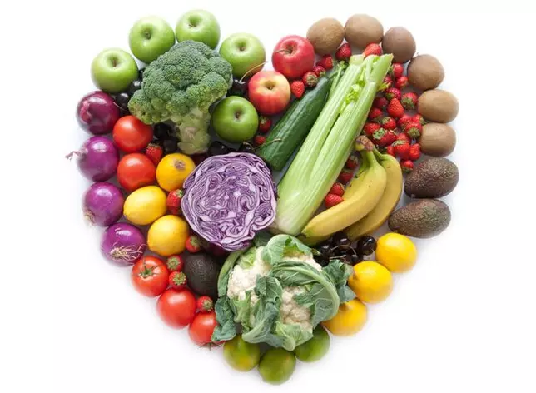
Jadłospis

Wtorek  03.04.18 | Pieczywo z ziarnem lnu (1); masło (7); schab swojski; pomidor; ogórek kwaszony; płatki kukurydziane na mleku (1,7) 459,40kcal | cząstka melona; sok owocowy | Barszcz czerwony z ziemniakami (7,9); pierogi z serem i śmietaną (1,3,7); surówka z marchewki i jabłka (7); woda z miętą, cytryną i miodem 418,50kcal | Kisiel jabłkowy /wyrób własny/; wafel ryżowy  117,80kcal
Środa  04.04.18 | Pieczywo razowe i wieloziarniste (1); masło (7); pasta z białego sera z ogórkiem (7); indyk pieczony; ogórek kwaszony; papryka; owsianka królewska na mleku (7) 389,00kcal | ½ jabłka | Zupa zacierkowa z ziemniakami (1,3,9); udko pieczone z kurczaka; ryż brązowy; surówka z kapusty pekińskiej; kompot z owoców leśnych;  440,10 kcal | Budyń waniliowy (3,7);  ½ gruszki; chrupki kukurydziane  153,30kcal
Czwartek  05.04.18 | Pieczywo żytnie (1); masło (7); serek twarożkowy Bieluch (7); szynka pieczona; pomidor; rzodkiewka; płatki jaglane na mleku (7)  405,00kcal | ½ banana | Kapuśniak z ziemniakami (9); gulasz wołowy (1); kuskus; sałata z rzodkiewką, ogórkiem i jogurtem (7); woda z miętą, cytryną i miodem  444,20 kcal | Murzynek (1,3,7) /wyrób własny/; cząstka pomarańczy; herbatka owocowa  188,50kcal
Piątek  06.04.18 | Pieczywo orkiszowe (1); masło (7); pasta z ciecierzycy (11); ogórek zielony; ser żółty (7); papryka; kakao (7) 372,10kcal | Cząstka kiwi | Ryżanka (7,9); Ryba po grecku (4,9); ziemniaki;  kapusta kwaszona; kompot wiśniowy; 457,80 kcal | Bułka wyborowa (1); masło (7); dżem truskawkowy /wyrób własny/; herbatka  194,60kcal
Jadłospis może ulec zmianie

